按要求建立数据库
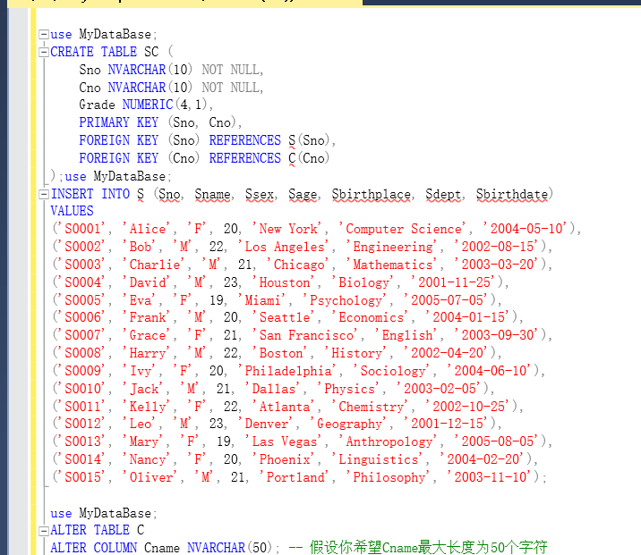
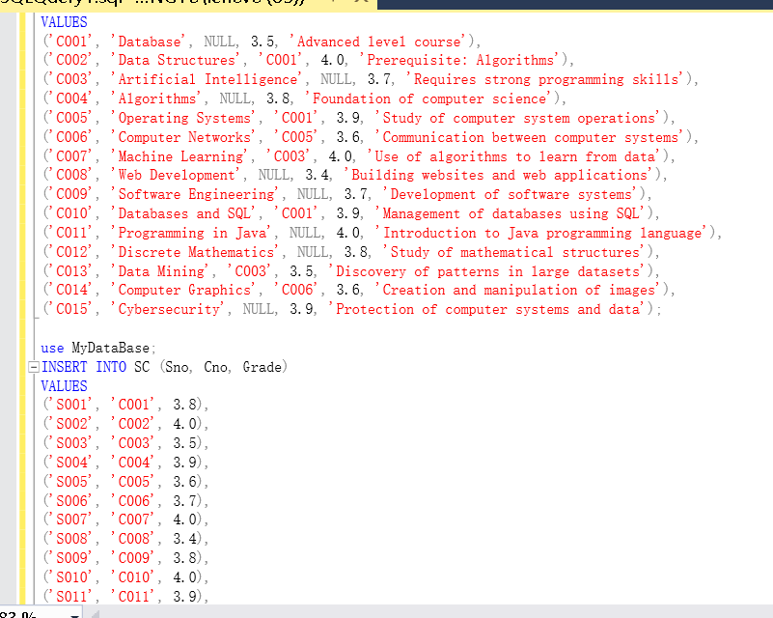
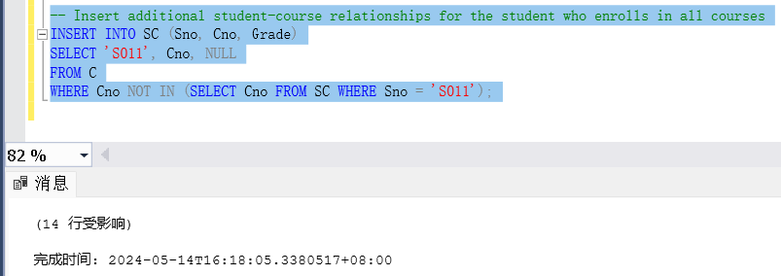

2.1.1查询所选课程中含有“Creidt>3”的课程的学生的基本信息。
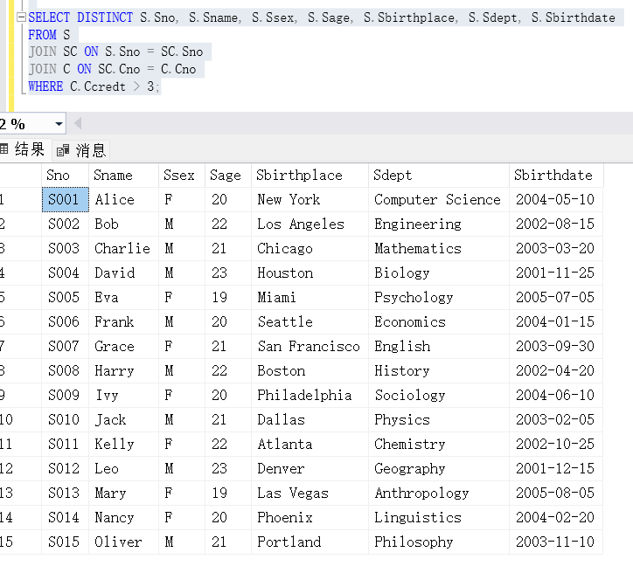
2.1.2查询课程成绩含有未及格（<3.8分）的课程信息。
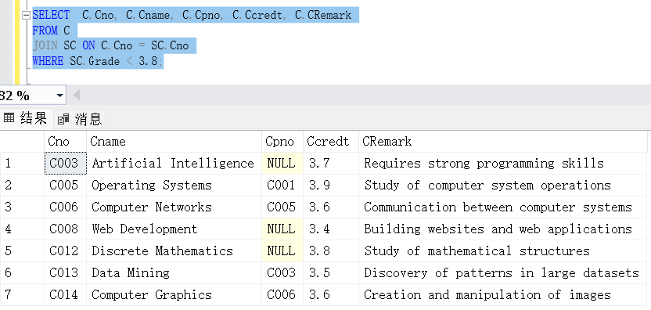
2.1.3查询每个学生的学号、姓名，以及选修的课号、课名及成绩。
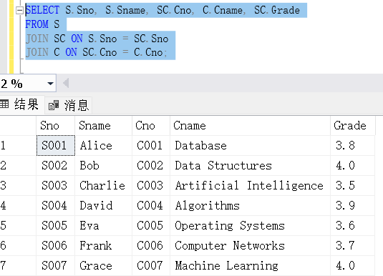
2.2.1查询具有间接先行课的课程。
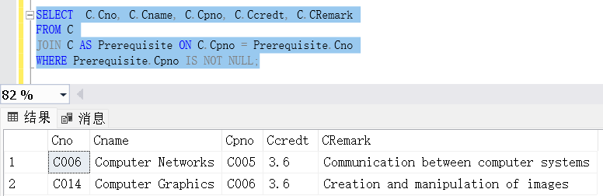

2.2.2查询所有与学号为“S01”学生为同一系的学生的学号和姓名。
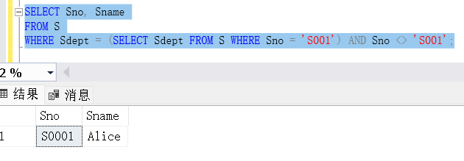
2.3.1解释说明外连接定义和种类，并以 S 表和 C 表进行各种外连接的验证。
外连接是一种SQL连接操作，它允许检索两个表中相关数据的同时，还包括了一个表中没有匹配的数据。外连接分为左外连接、右外连接和完全外连接。
左外连接（Left Outer Join）：左外连接返回左表（第一个表）中的所有行，以及与右表（第二个表）中匹配的行。如果右表中没有匹配的行，则结果集中右表的列将包含 NULL 值。
右外连接（Right Outer Join）：右外连接返回右表中的所有行，以及与左表中匹配的行。如果左表中没有匹配的行，则结果集中左表的列将包含 NULL 值。
完全外连接（Full Outer Join）：完全外连接返回两个表中的所有行，并将它们合并在一起。如果某行在其中一个表中没有匹配，那么另一个表中的对应列将包含 NULL 值。
左外连接
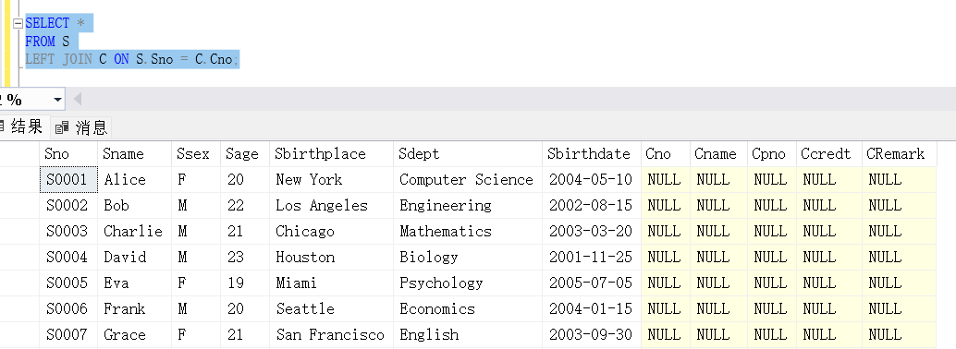
右外连接
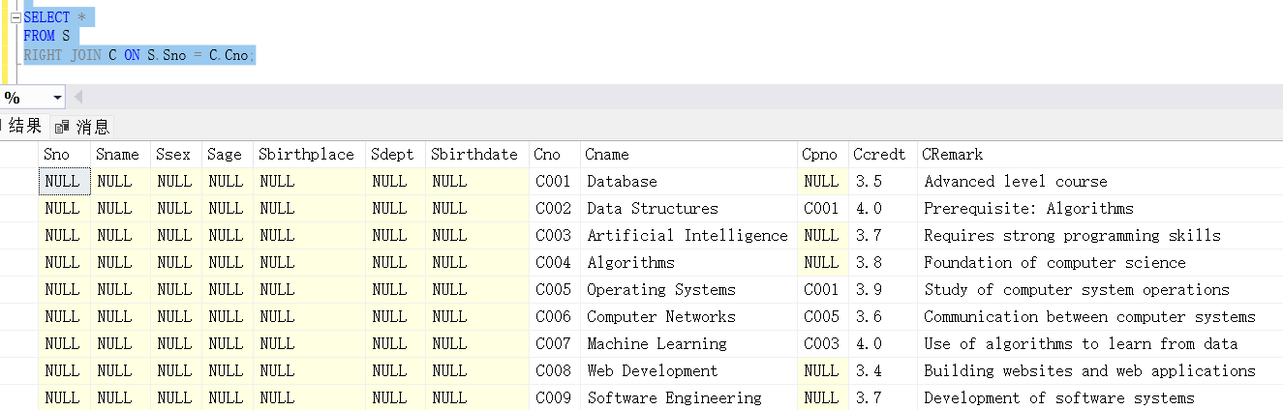
完全外连接
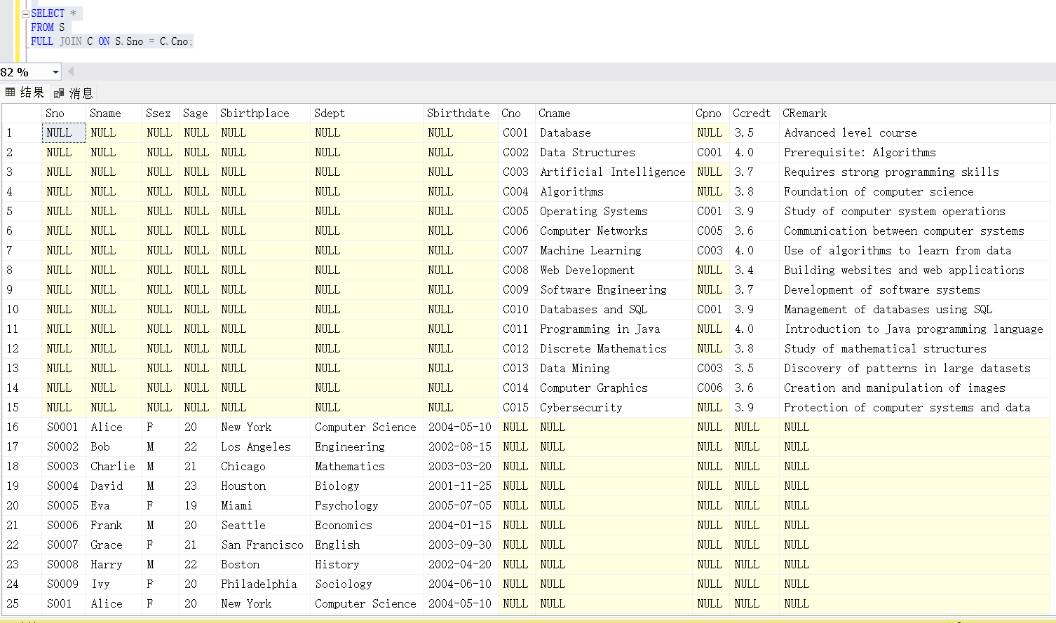

2.4.1查找“高等数学”成绩大于 90 分的陕西籍女生的学号、姓名、分数。
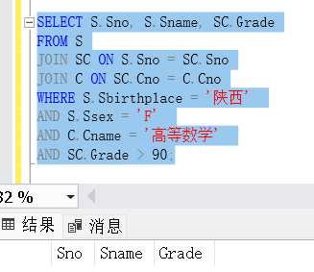
3.1.1查询“数学系”学生高等数学的成绩。
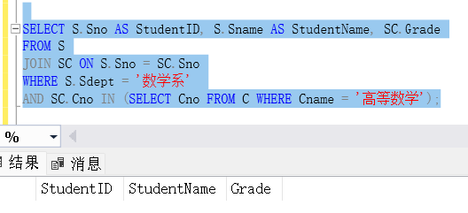
.3.1.2查询选修了“S02”号课程的学生姓名。
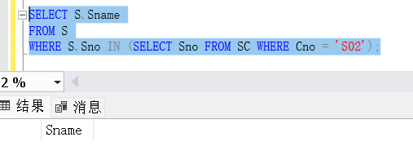
3.1.3查询与“张柬之”在同一个系学习的学生。
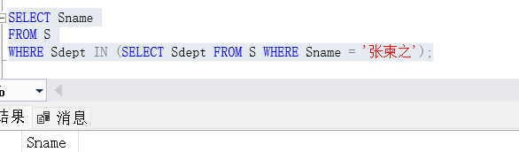
.3.1.4查询出生日期和陕西籍学生出生日期相同的学生信息。
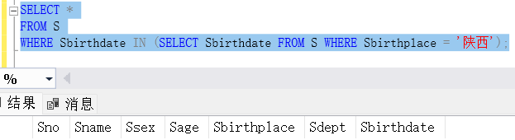
3.1.5查询选修了课程名为“信息系统”的学生学号和姓名。
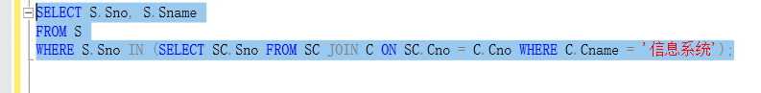

3.1.6查询未被“太平公主”选修的其他课程的选修情况。
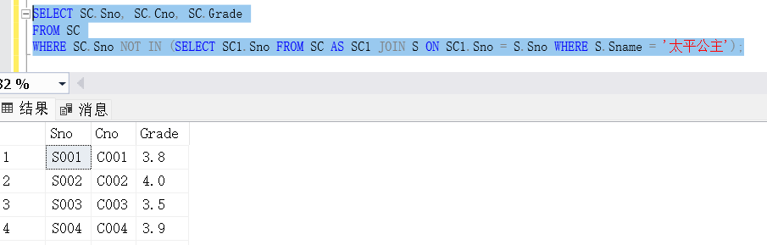
3.2.1假设一个学生只可能在一个系学习，并且必须属于一个系。查询与“上官婉
儿”在同一个系学习的学生。
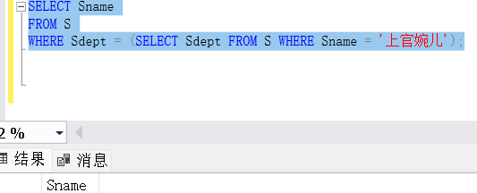
3.2.2查询学号为“S01”的学生所选课程中超过选修课平均成绩的课程信息。
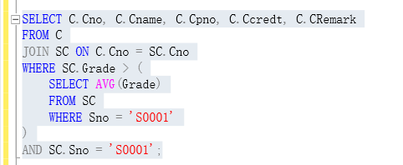
3.3.1查询非陕西籍的学生中比陕西籍任意一个学生年龄小的学生学号和姓名。
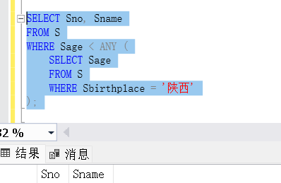
3.3.2查询其他系中比“信息安全系”某一学生年龄小的学生学号、姓名和年龄。
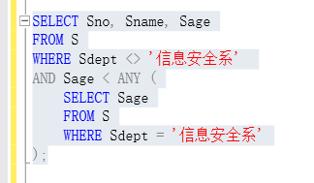

3.3.3查询其他系中比“信息安全系”所有学生年龄都小的学生学号、姓名及年龄。
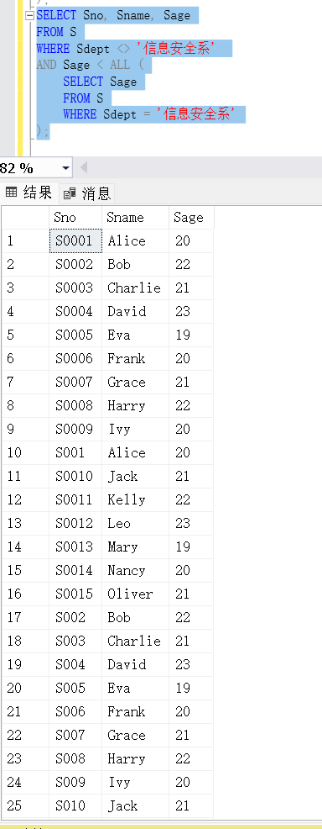
3.3 带有 EXISTS 谓词的子查询（*）
3.3.1查询选修了课程的学生姓名。

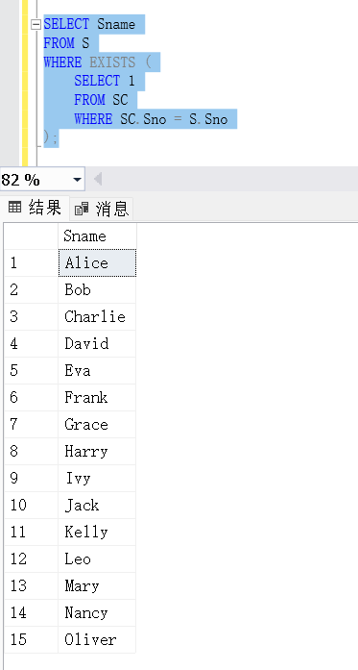
3.3.2查询选修了全部课程的学生姓名。
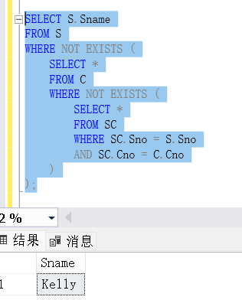

3.3.3查询至少选修了学号为“S01”学生选修的全部课程的学生学号、姓名、所
在系。
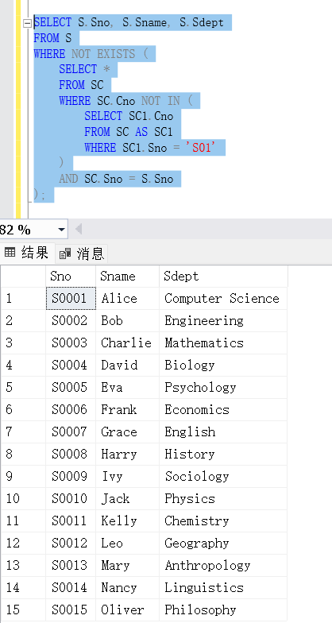
3.3.4 查询所有存在不及格情况（<60）的学生的学号和姓名。
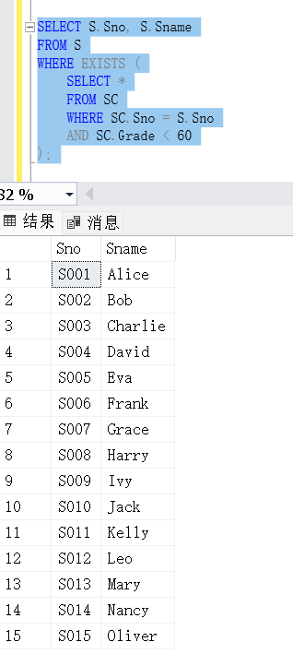
4.1.1查询学生关系表中，学号以 8 结尾和以 0 结尾的学生的基本信息。
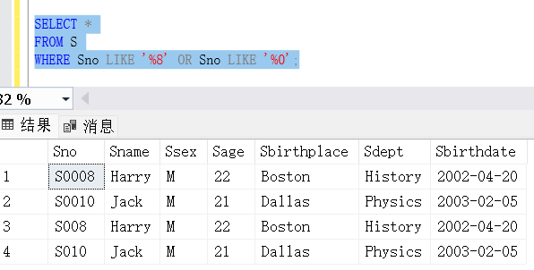

4.1.2 查询选课关系表中，成绩是 100 分或者成绩是 0 分的记录。
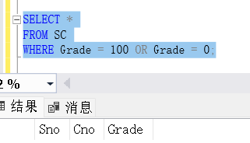
4.2.1查询系别为“信息安全系”的姓张的所有男性同学的基本信息。
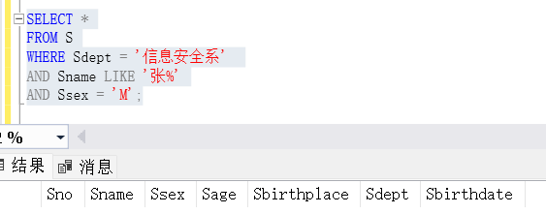
4.2.2查询课程表中学分大于 3 分并且课号是以 0 结尾的课程。
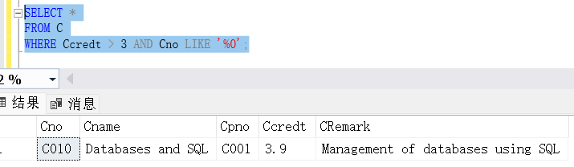
4.3.1查询“信息安全系”所有除去陕西出生地的学生的基本信息。
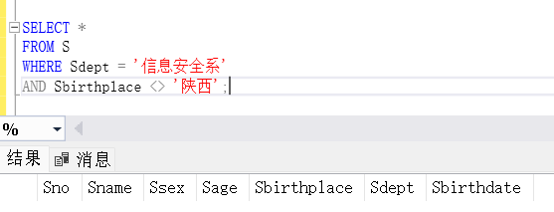
4.3.2查询选课关系表中成绩未及格（<60 分）的学生学号。
